# Исследование характеристик систем связи с антенными решетками

Выполнила: Величкина А. С.

В ходе выполнения задания были исследованы различия в характеристиках помехоустойчивости, распространения сигнала и передачи данных в системах связи, основанных на единичных излучателях и антенных решетках.

Условия задания:

* Несущая частота: 900 МГц;
* Скорость передачи данных :2 Мбит/с
* Расстояние: 5 км
* Условия распространения: город с массовой застройкой
* Усиление излучателя: 4
* Количество элементов в решетке: 8
* Чувствительность приемного устройства: -93 dBm

Диаграмма направленности АР:

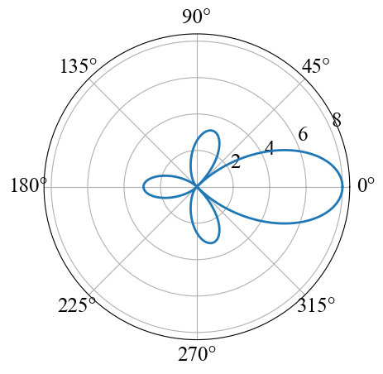

Рис. 1. Диаграмма направленности антенной решетки.